國立台東高級中學 | 九十八學年度  第二學期 | 第一次期中考 | 高三化學科試卷 |  | 卷別： 卷
範圍：6-1至7-3 | 畫答案卡：■是□否 適用班級：3年3,4班 |  |  | 班別： 座號： 99.03.31  姓名：
- 單一選擇題：每題3.5分，共105分(得分超過100分以100分計)
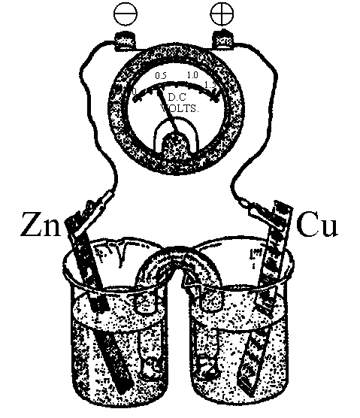
- 水可經由電解生成氫氣及氧氣。小明在電解水的實驗中，通入一化學當量的電量（96500庫侖）後，可以得到氫氣及氧氣分別各為多少莫耳？ (A) 1，1 (B) 1，0.5 (C) 0.5，0.5 (D) 0.5，0.25。
- 右圖是鋅銅電池的簡易裝置，下列有關鋅銅電池的敘述，何者正確？
(A) U型管內為電解質溶液 (B)銅極所在燒杯需盛鋅鹽的水溶液 (C)電路接通時，鹽橋溶液中的正離子會游向負極 (D)以伏特計測量電壓時，電池的正極需接到伏特計的負極。
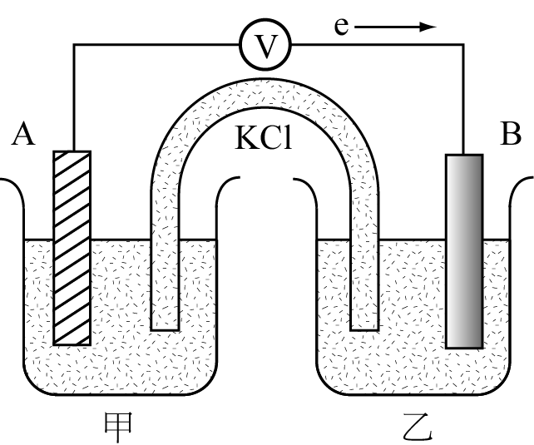
- 以霍爾法製備金屬鋁時，下列敘述何者正確？ (A)冰晶石是用作負極 (B)鋁礬土是用作正極 (C)氧化鋁的水溶液用作電解液 (D)在霍爾電解槽中，液鋁是靠較大比重由槽底分離出來

- 根據下面的電池反應式所設計出來的電池（如右圖），
Fe^{2＋}＋2e－→Fe，E⁰＝－0.44V
Sn^{2＋}＋2e－→Sn，E⁰＝－0.14V
則下列敘述何者錯誤？ (A) A電極是負極 (B)乙杯溶液中含有Fe^{2＋}離子 (C) 鹽橋中的Cl－離子流向甲杯 (D)此電池的標準電動勢為0.30伏特。
- 下列有關半電池及電化電池的敘述，何者錯誤？ (A)半電池的標準還原電位以「2H＋＋2e－→H₂，E⁰＝0.00V」為標準 (B)每一個電池有兩個「半電池」，每一個半電池都含有一個電極和電解質溶液 (C)二個半電池構成一個電池時，還原電位較高的為正極 (D)在電池陰極產生的電子經由外電路傳至陽極。
- 下列各化合物水溶液，濃度皆為0.1M，在其中分別加入鋅片不起化學變化者為 (A)硝酸銀 (B)氯化鎂 (C)硫酸亞鐵 (D)硫酸銅。
- 電解1M之Ag＋及1M之Pb^{2＋}混合水溶液，何種物質將首先在陰極析出？
Ag＋＋e－→Ag，E°＝＋0.80伏特；Pb^{2＋}＋2e－→Pb，E°＝－0.13伏特 (A)H₂ (B)Ag (C)Pb (D)O₂。
- 有關電池組成的敘述，何者不正確？ (A)鎳氫電池的電解液為氫氧化鈉或氫氧化鉀 (B)水銀電池為酸性乾電池 (C)鹼性錳乾電池的負極為鋅 (D)鎳鎘電池以鎘為負極。
- 關於鉛硫酸電池之正確敘述為何者？ (A)極板之接觸面積增大時，兩極之電位差E⁰可變大 (B)稀H₂SO₄之量愈多，所供應的電量愈多 (C)繼續放電時，電壓保持一定 (D)放電時陽極起氧化反應，陰極起還原反應。
- 工業上提煉金屬或非金屬，何者不使用電解法？ (A) Fe (B)Al (C)Na (D) F₂。
- 在勒克朗舍乾電池中，兼有氧化劑和消除極化作用的物質為 (A) NH₄Cl (B) ZnCl₂ (C) MnO₂ (D) Zn。
- 某三價金屬氯化物水溶液，用4.0安培電流電解2小時後，在陰極析出金屬19.7克，則此金屬之原子量為若干？ (A) 27 (B) 64 (C) 125 (D) 198。
- 有關電解的敘述，下列何者錯誤？ (A)連接於電源的陽極起氧化反應 (B)外電源的電壓須高於電解反應的電壓的絕對值 (C)電解時陽離子移向電解池的陰極 (D)若電解 KI_{(aq)} 時，連於鉛蓄電池的鉛極應析出 H₂ 。
- 過去電信局曾發生在室內擺放大量電池，電池會外洩出硫酸蒸氣，使長期處於此環境下的工作人員易罹患癌症，請問此種電池為何種電池？ (A)乾電池 (B)鹼性乾電池 (C)鉛蓄電池 (D)鎳鎘電池。
- 欲區分乙醇與甲醚，下列方法何者無效？ (A) 測其碳、氫、氧之重量百分比 (B)與Na反應 (C)測其沸點之高低 (D) 與水互溶性。
- 下圖是分析碳氫化合物組成的裝置。將試樣置於純氧氣中燃燒後，產生水蒸氣及二氧化碳，使之通過甲、乙兩管。
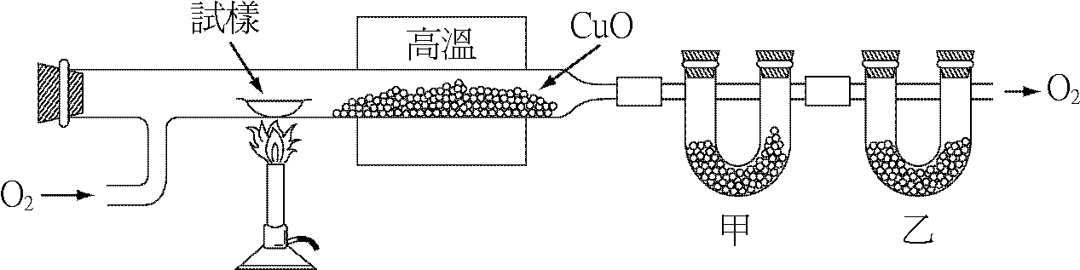
下列關於甲管的敘述，何者正確？ (A)甲管裝氫氧化鈉以吸收產生的水蒸氣 (B)甲管裝氫氧化鈉以吸收產生的二氧化碳 (C)甲管裝過氯酸鎂以吸收產生的水蒸氣 (D)甲管裝過氯酸鎂以吸收產生的二氧化碳。
- 下列各組化合物，何對屬於結構異構物？
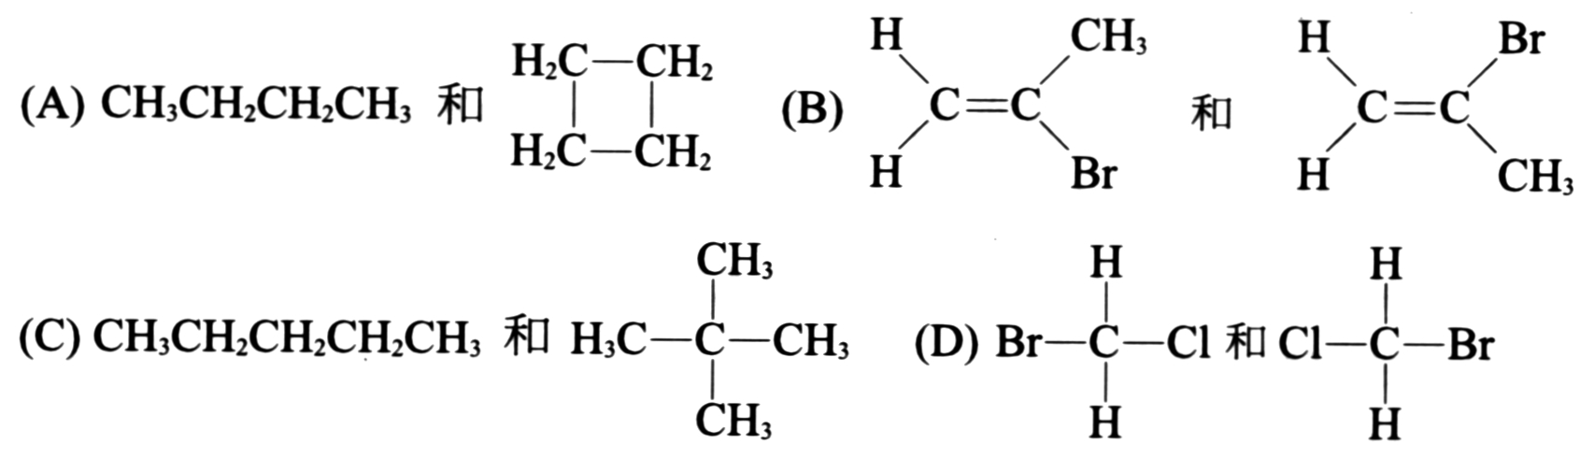
- 有關CH₃OCH₃和CH₃CH₂OH的比較，何者錯誤？ (A)實驗式相同 (B)分子式相同 (C)結構式相同 (D) C、H、O之重量百分組成相同。
- 當2－甲基丁烷在紫外光照射下氯化時，所生一氯衍生物最多有幾種？ (A) 1 (B) 2 (C) 3 (D) 4。
- 氫氧燃料電池的反應方程式可寫為2H_{2(g)}＋O_{2(g)}→2H₂O_{(l)}，下列有關氫氧燃料電池之敘述，何者錯誤？ (A)理論上，燃料電池的能量轉換效率，高於將燃料燃燒所得的熱用來發電的能量轉換效率 (B)每消耗1莫耳的氧氣，可產生4法拉第電量 (C) 可用高濃度之KOH溶液作電解液 (D)放電時，氧氣在陽極反應 。
- 甲烷和氯氣在紫外光的照射一段時間後下，不會產生下列何種物質？ (A) CHCl₃ (B) CCl₄ (C) CH₂Cl₂ (D) C₂H₂Cl₂。
- 鐵器表面欲電鍍一層銅，有關正確的敘述為 (A)被鍍物掛陽極，銅片作陰極 (B)電鍍是屬於一種自發性的氧化還原反應 (C)此電鍍之基底金屬為鐵 (D)電鍍過程是屬於自然發生之氧化還原反應 。
- 下列各組有機分子的關係，何者正確？ (A)丙酸與丁酸為同素異形體 (B)1-戊烯與2-戊烯為幾何異構物 (C)乙醚與丁醇為結構異構物 (D)丁烷與環丁烷為同系物
- 分子式為C₄H₈的有機化合物，有很多不同的結構。下列有關C₄H₈化合物的敘述，何者正確？ (A)共有8種不同結構 (B)屬於炔類的，只有1種結構 (C)屬於烯類的，有3種結構 (D)屬於烷類的，有2種結構 。
- 下列各組醇化合物中，何者依次為三級醇、三元醇？ (A)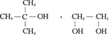 (B)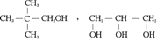 (C) 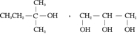 (D)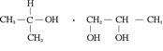
- 有機化合物大量存在的原因是何者錯誤？ (A) C－C鍵很穩定 (B) 組成有機物的元素種類繁多 (C) 碳可形成環及鏈 (D) 可以形成單鍵、雙鍵或三鍵。
- 下列有關氟氯烷(freon)的敘述，何者不正確？ (A)常用為冷媒 (B)是四氟乙烯的聚合物 (C)是會破壞地球上空臭氧層的物種 (D)是穩定而低腐蝕性的低沸點液體或氣體。
- 分子式為C₃H₈O的有機物有三個，若欲在普通的高中化學實驗室，做實驗來推測該物質是什麼有機物，則下列哪一種方法最方便而有效？ (A)測沸點後查資料 (B)測熔點後查資料 (C)測滲透壓 (D)用沸點上升法。
- 分子式為C₅H₁₁Br之結構異構物共有幾種？（不計立體異構物） (A)3種 (B)7種 (C)8種 (D)9種。
- 下列哪一種有機化合物不含氯原子？ (A) DDT (B) BHC (C)PVC (D) HFCs 。

